

汇编语言实验报告

班级： 2022级张之洞班
学号： 2022310220212
姓名： 石搏宇

湖北·武汉
二〇二四年四月
实验一：
- 逐条执行代码段，并观察相关寄存器变化
指令执行：
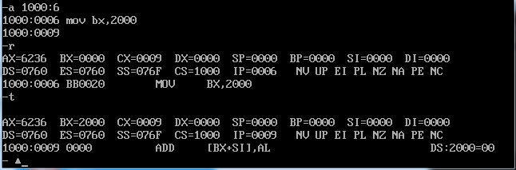
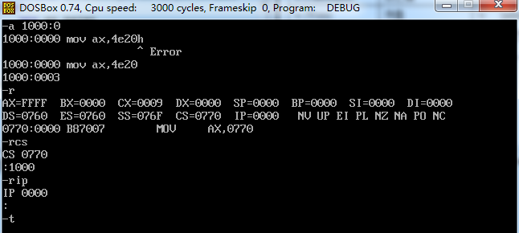
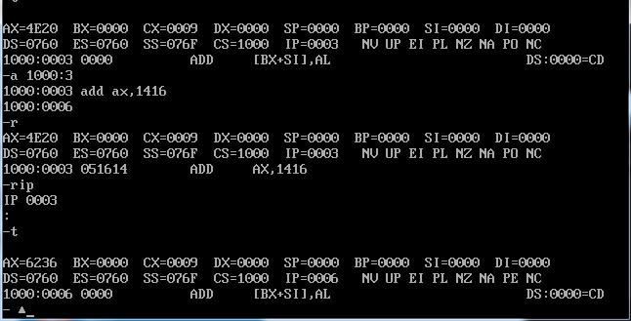

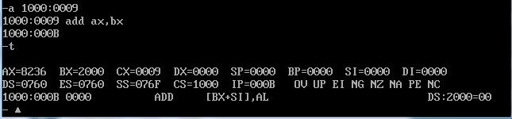
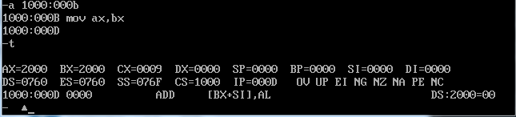

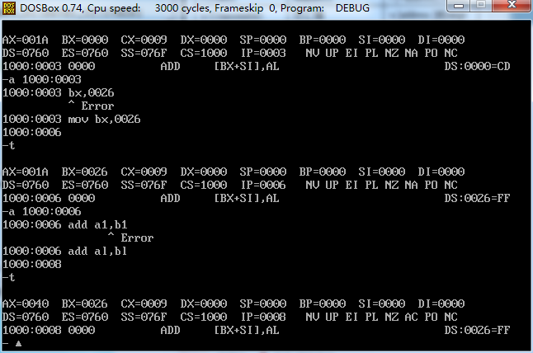
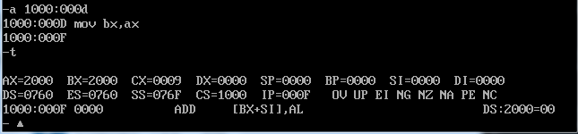
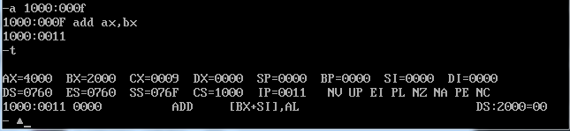
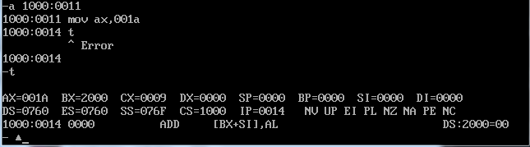
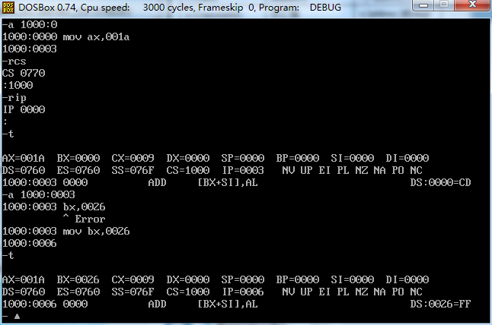

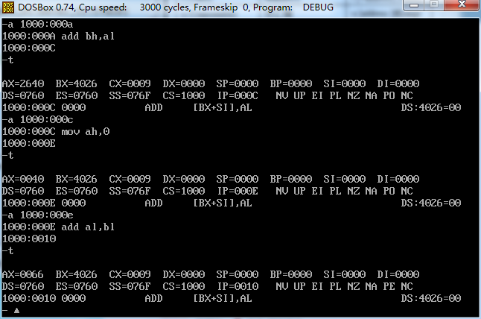
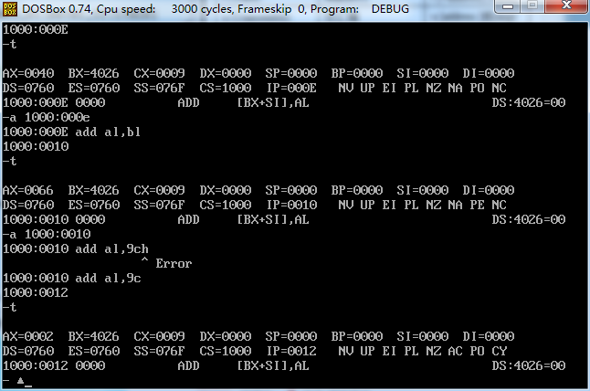
- 使用jump指令计算2的八次方
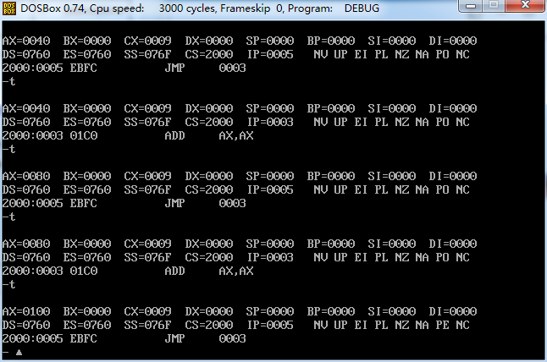

由上图截图可以看出，每次执行玩ADD AX,AX的指令后便会执行JMP命令使cs：ip跳转至ADD段，形成一个循环累加八次算出八次方。
- 查看生产日期并尝试修改
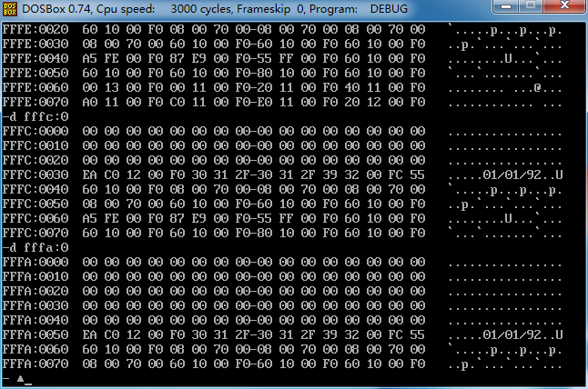
该部分内容无法修改，被锁死。
- 观察现象
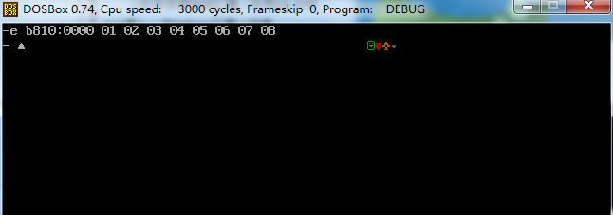
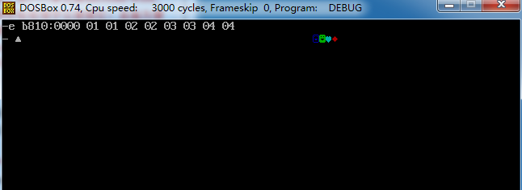

实验二：
1、操作填空
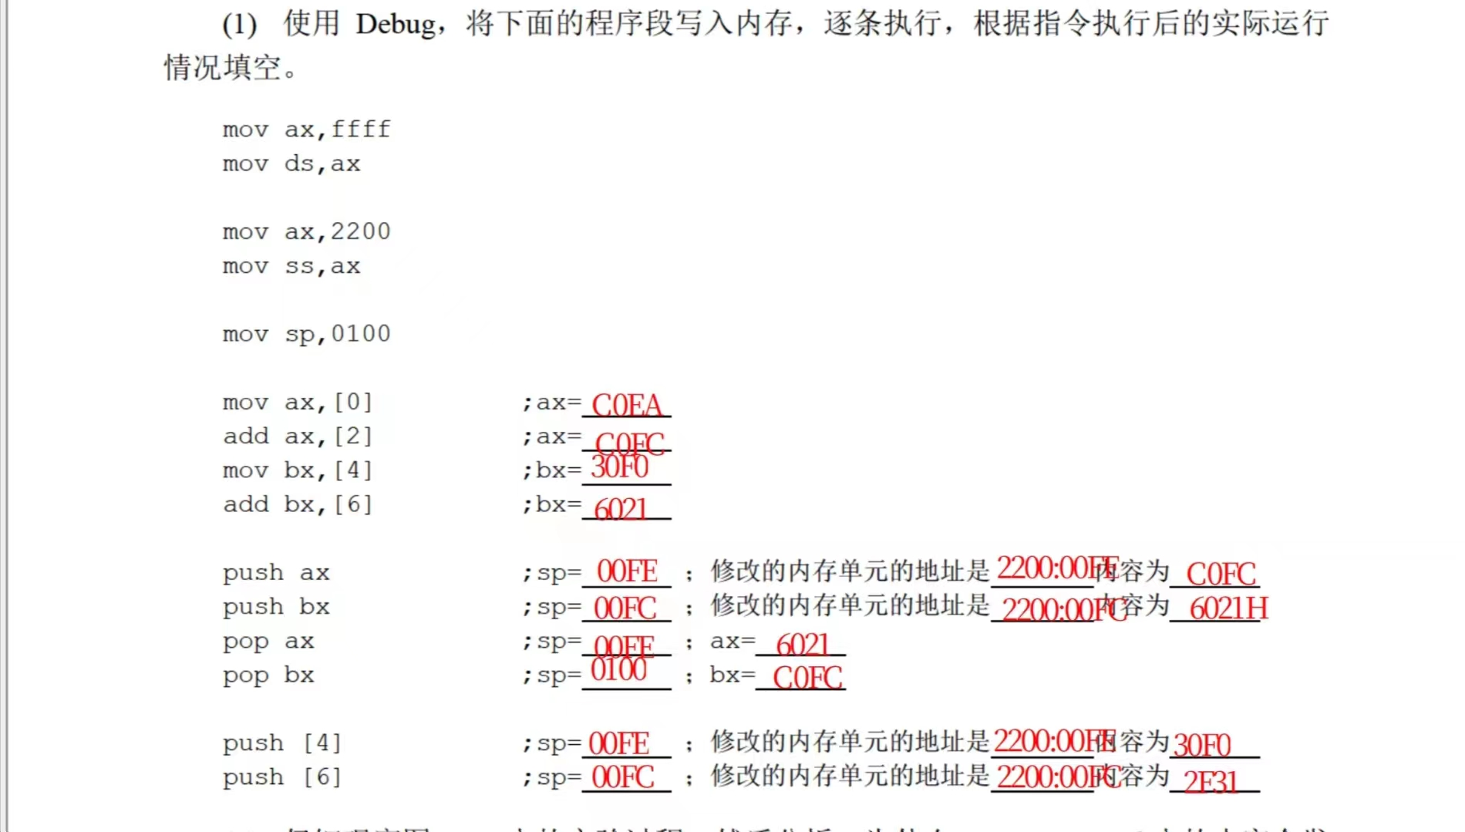

2、问题思考
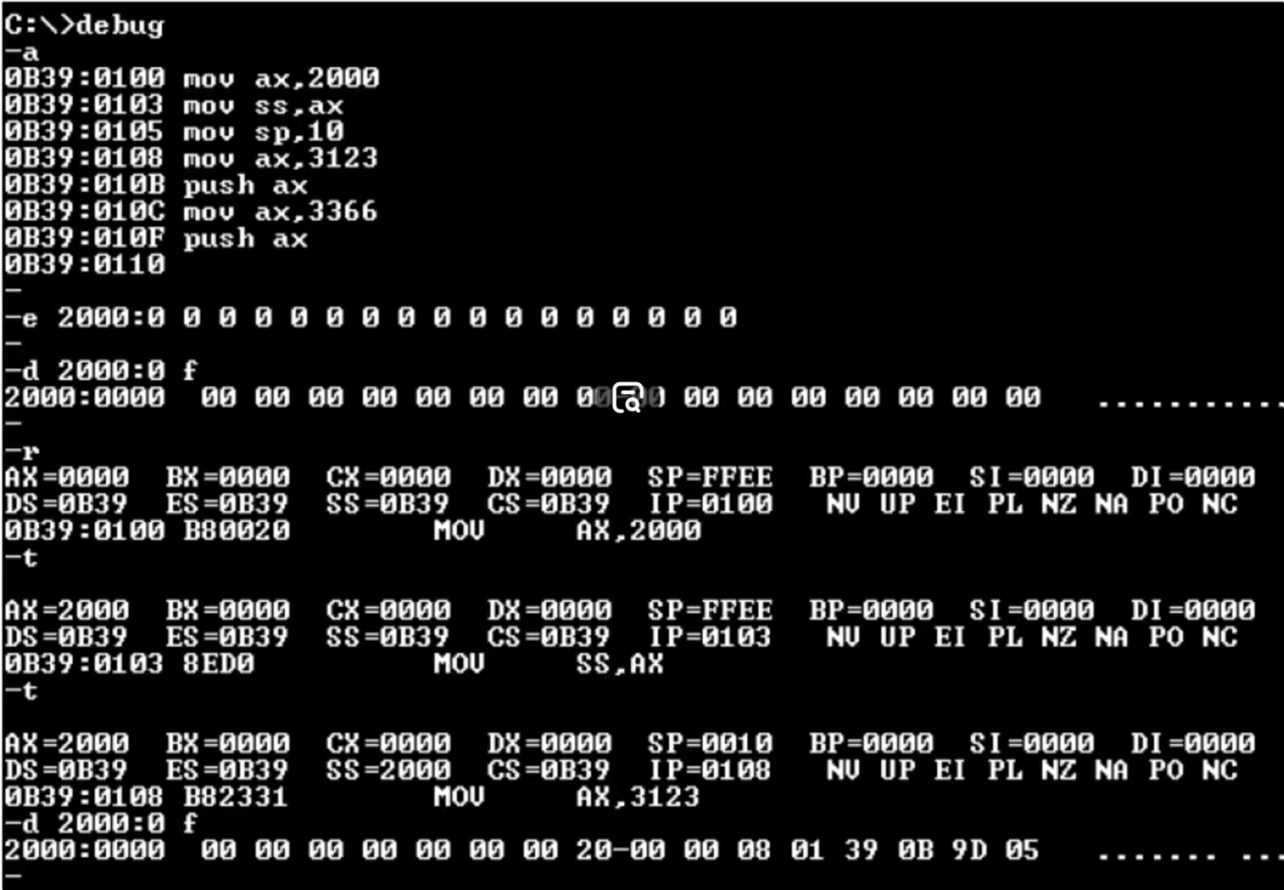

解释：因为用T指令进行调试时，会产生中断。而为了保护现场， CPU则先将标志寄存器进栈、再把当前CS的值进栈最后将IP的值进栈。

Debug与汇编源程序的比较：
Debug执行指令的方式：
1、Debug是一种调试程序，通常用于低级编程和硬件调试。它允许程序员直接对内存地址进行操作，可以单步执行机器指令，查看和修改内存中的数据，以及执行其他与底层硬件和机器指令相关的操作。
2、Debug执行指令的方式通常是通过将机器指令加载到内存中，然后使用Debug工具来逐步执行这些指令。程序员可以通过Debug工具来观察每一步的执行结果，以便找出可能的错误或问题。这种方式非常适合对底层硬件和机器指令进行调试和分析。
汇编源程序执行指令的方式：
1、汇编源程序是使用汇编语言编写的程序。汇编语言是一种低级编程语言，它使用助记符来表示机器指令，使得程序员能够更直观地编写和理解程序。汇编源程序在执行之前需要经过汇编器和链接器的处理，将其转换成可执行文件。
2、汇编源程序执行指令的方式是通过将汇编指令转换成机器指令，然后由计算机硬件来执行这些指令。汇编语言中的每一条指令都对应着一条或多条机器指令，因此汇编程序的执行效率相对较高。同时，由于汇编语言与机器指令之间的对应关系较为直接，因此汇编程序也具有较高的可移植性。
比较：
Debug操作在机器指令级别，直接处理内存和硬件细节；而汇编源程序则使用汇编语言，这是一种更高级别的低级语言，使用助记符表示指令，相对更易于理解。Debug通常用于底层硬件调试、系统级编程或需要直接操作硬件的场景；而汇编源程序则适用于需要较高执行效率或需要精确控制硬件操作的场景，如嵌入式系统开发、游戏开发等。

